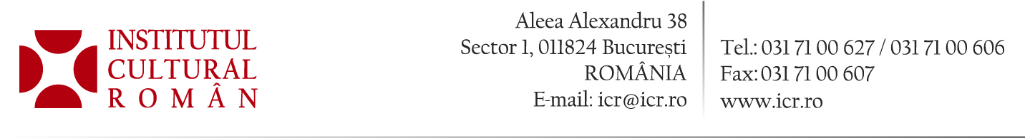
25 ianuarie 2013

Poziția copilului, în competiția pentru Ursul de Aur la Berlin

Poziția copilului, în regia lui Călin Peter Netzer, este singurul lungmetraj românesc inclus în selecția oficială a celei de-a 63-a ediții a Festivalul Internațional de Film de la Berlin (7 – 17 februarie 2013). Regizorul român, multi-premiat în trecut pentru filmele Medalia de onoare (2010) și Maria (2003), concurează pentru trofeul Ursul de Aur cu nume celebre din cinematografia mondială, precum Gus Van Sant, Steven Soderbergh sau Ulrich Seidl.
Poziția copilului intră în cursă pentru trofeele Berlinalei alături de alte 18 filme, printre care Promised Land, în regia lui Gus Van Sant, cu Matt Damon în rolul principal, Side Effects, un thriller de Steven Soderbergh, Camille Claudel 1915, al francezului Bruno Dumont, Closed Curtain, regizat de Jafar Panahi, cineastul iranian aflat în închisoare, Paradise: Hope, ultima parte din trilogia regizorului german Ulrich Seidl, sau An Episode in the Life of an Iron Picker al lui Danis Tanovic, regizorul premiat cu Oscar pentru No Man’s Land. Juriul va fi prezidat de renumitul cineast chinez Wong Kar-wai.
Beneficiind de prestațiile unor actori precum Luminița Gheorghiu și Bogdan Dumitrache, în ipostaza de mamă și fiu, Poziția copilului vorbeşte cu dramatism, cu emoţie, dar şi cu umor, despre traumele sufocării copiilor prin dragoste şi despre amprentele pe care le lasă părinţii asupra personalităţii acestora. Filmul este, totodată, o radiografie a high-class-ului românesc contemporan şi vorbeşte despre trafic de influenţă şi corupţie la nivel mic în instituţiile de bază ale societăţii şi extensiile acestora asupra întregului sistem socio-economic din România de azi.
Scenariul este semnat de Răzvan Rădulescu şi Călin Peter Netzer, directorul de imagine este Andrei Butică, montajul și sound design-ul îi aparțin Danei Bunescu, decorurile sunt realizate de Mălina Ionescu, sunetul – de Cristian Tarnovețchi, costumele de Irina Marinescu, iar machiajul de Dana Roseanu și Domnica Sava. Producătorii filmului sunt Călin Peter Netzer și Ada Solomon.
Institutul Cultural Român sprijină participarea echipei filmului la Festivalul de la Berlin.
Contact: Direcția Comunicare, biroul.presa@icr.ro, 031 7100 622

